2.75
源文件截图
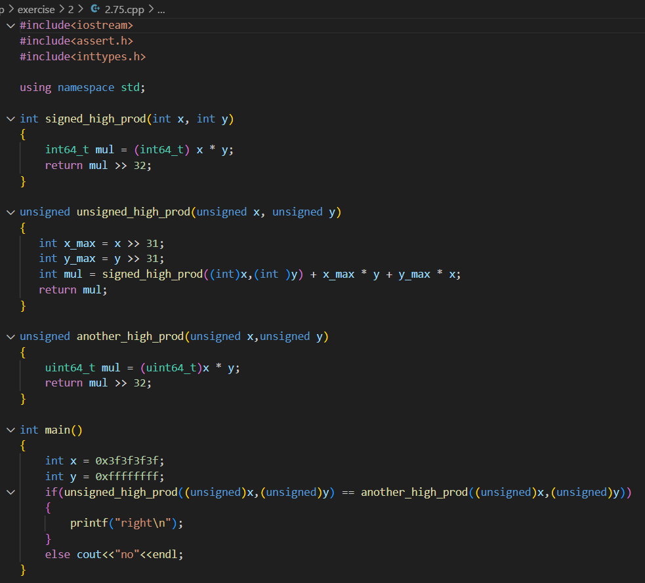
无符号数的高位计算公式证明：
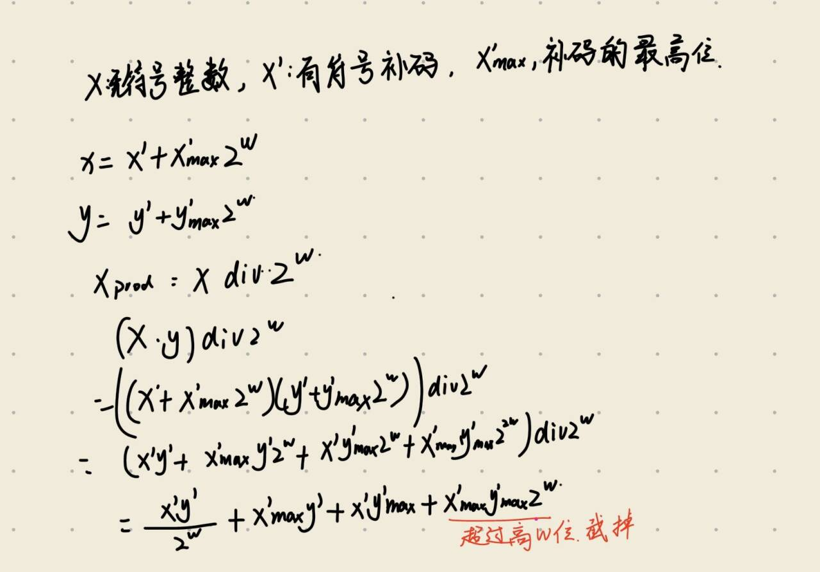
代码思路，利用64位数据类型实现题目中已经给出的函数（signed_signed_prod（）），参考课本教材中等式2.18的证明，通过无符号数向有符号数的转换公式：ux = tx + x_msb * 2^w;再对乘积的无符号数进行取高位操作（/2^w），得到核心公式，完成函数的声明；
结果证明，通过64位的uint64_t完成无符号数的乘法高位，来和目标函数的结果进行比较，验证结果的正确。
程序运行结果：

2.77
源代码截图：
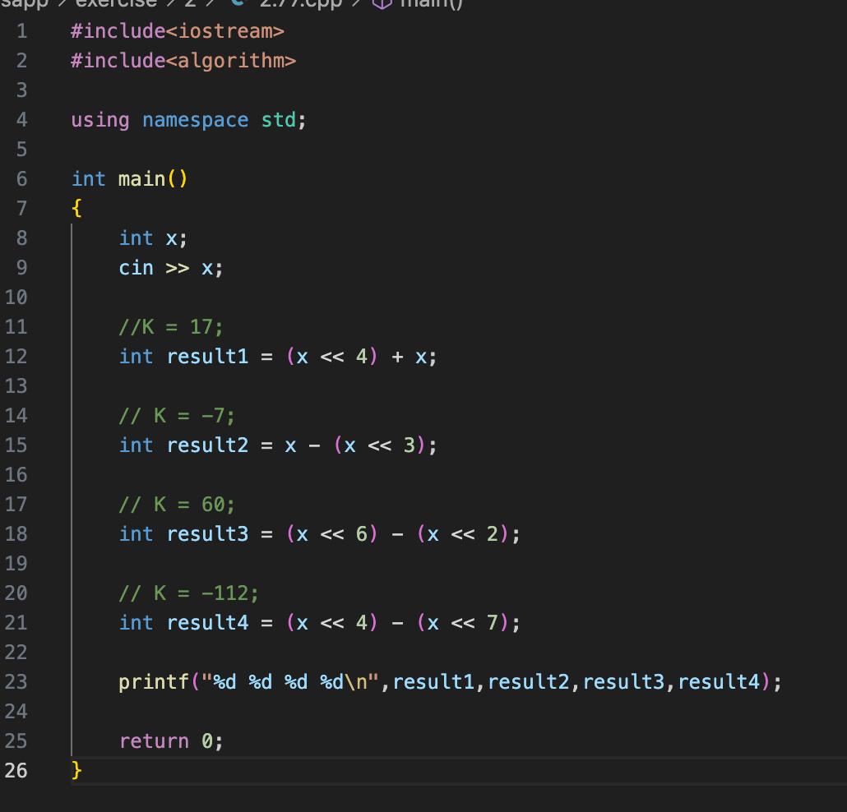
解题思路：将K转化为二进制表示，按权展开利用位运算得到结果。
17 = 16 + 1
-7 = 1 – 8；
60 = 64 – 4；
-112 = 16 – 128；
程序运行结果：
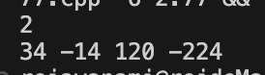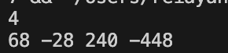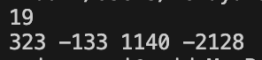

2.79
源代码截图（含注释）
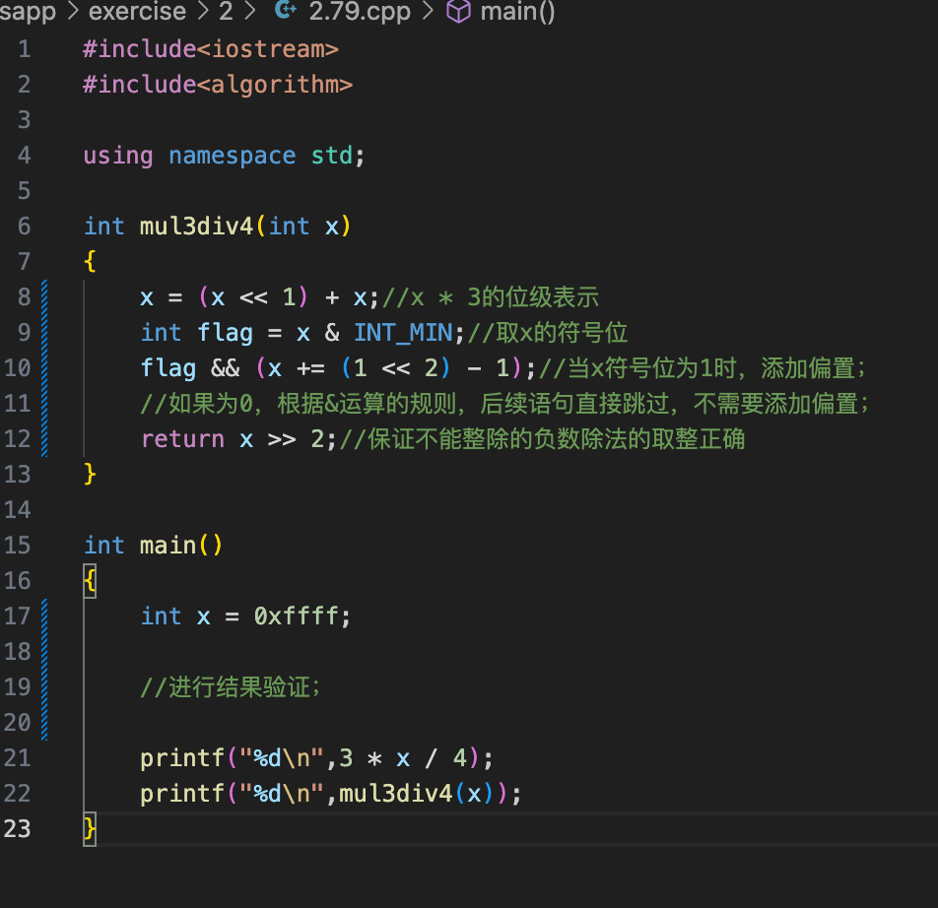
解题思路：需要使用位运算规则实现代数运算，需要注意的点是对于非整除的负数的右移操作是向下取整，但是代数运算中的负数除法却是向零取整，因此加上一个大小为2^w – 1的偏置，来保证进行w位右移时符合代数的除法规则。使用&运算的特性，取符号位后进行判断，只有在负数的情况下才添加偏置，保证对数据的统一处理；
程序运行结果：
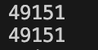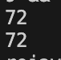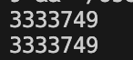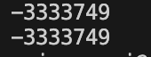
多组测试样例，函数调用结果和c语言代数计算结果均一致；

2.82
A： 不是：当x等于INT_MIN，y为负数时，-x仍然为INT_MIN，-y为正数，不满足-x > -y;
B： 是：
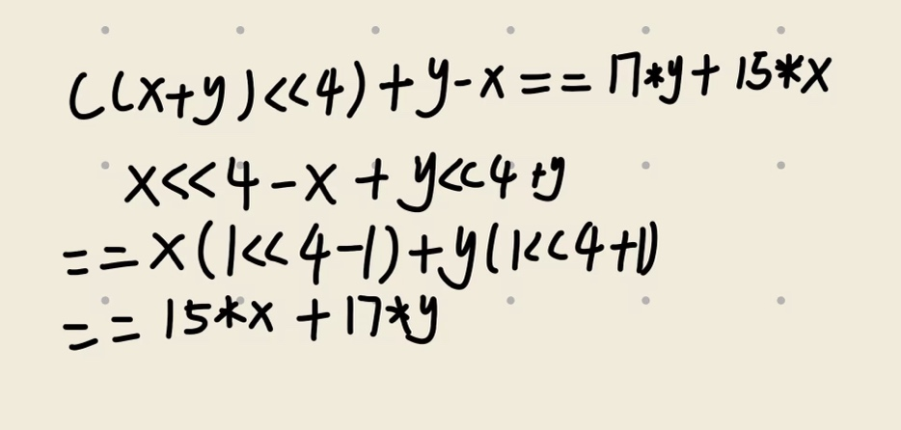
C: 是
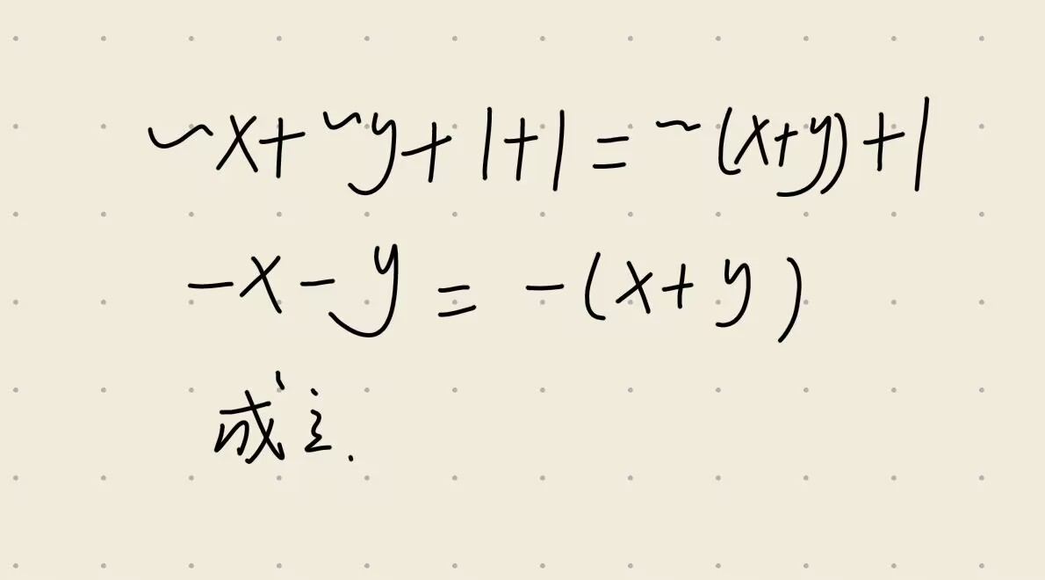
D：是
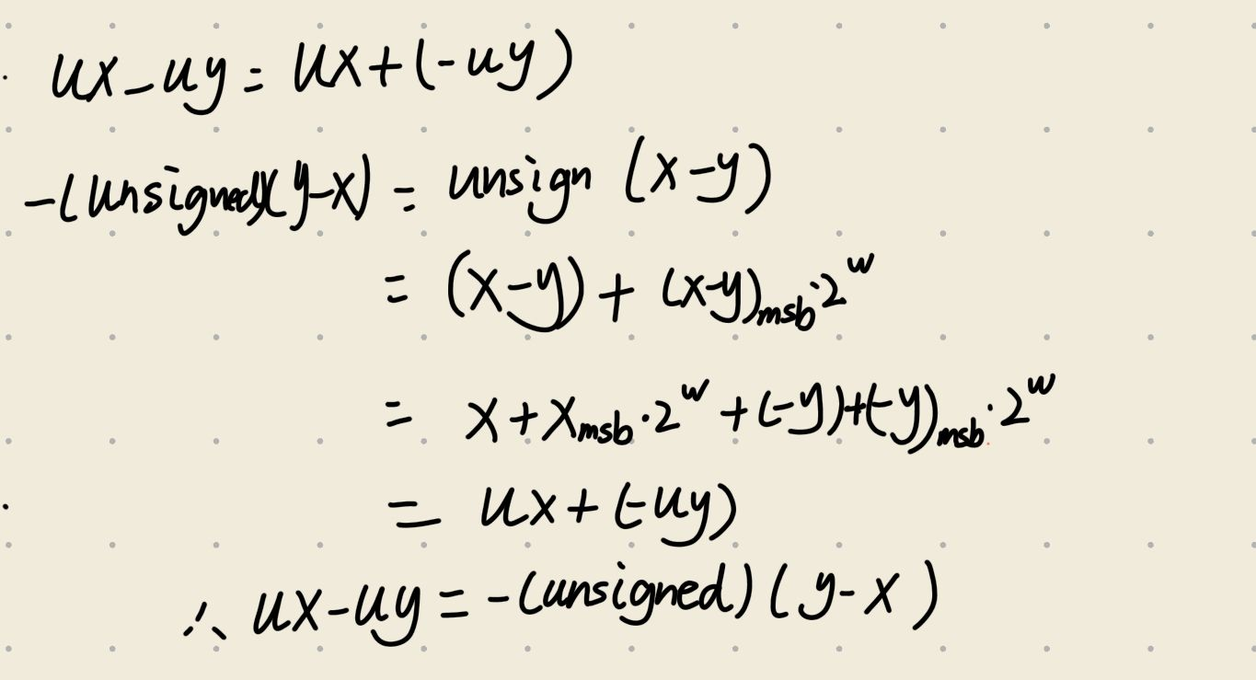
E: 是: 先右移再左移，相当于去掉x的最低位，一定小于x

